Сюжетно – ролевая игра как важный фактор развития детей с ЗПР
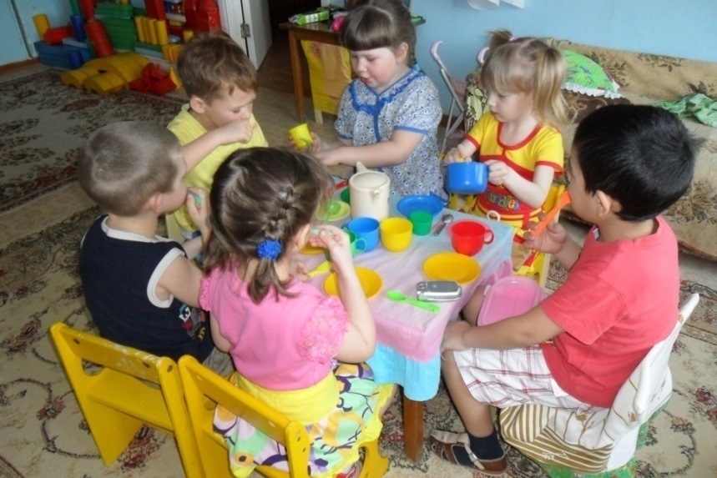
Подготовила консультацию
социальный педагог Лекотеки
Малецкая А.М.

Игра – первая ступень бесконечной лестницы жизни, она обучает, развивает, воспитывает, выступает надёжным средством саморазвития личности – именно поэтому она так важна ребёнку.
Основу игры составляют игровые умения. Ребёнок приобретает их разными путями: когда наблюдает за игрой старших детей, общаясь со сверстниками, или когда-то кто-то специально обучает его.
Как известно, становление игровой деятельности у детей с задержкой психического развития идет значительно медленней, чем у их типично развивающихся сверстников. Их игра носит предметно-действенный характер, воображение развито недостаточно, дети редко используют предметы-заместители, сюжеты игр однообразны. Дети с ЗПР испытывают трудности, вступая во взаимодействие со сверстниками, мало используют речь. Для формирования игровой деятельности, у детей с нарушениями развития необходимо создавать определенные условия.
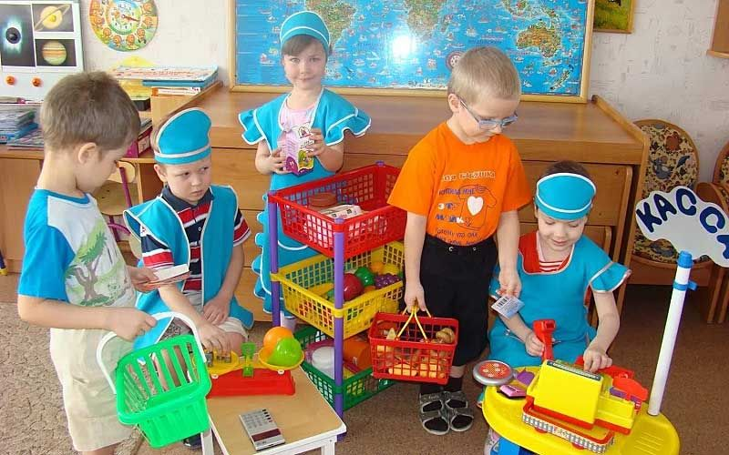
Организация сюжетно-ролевой игры начинается с выбора сюжета и подбора оборудования. Основными особенностями сюжетно – ролевой игры являются:
- Соблюдение правил.
- Социальный м отив игры.
- В сюжетно – ролевой игре идет эмоциональное развитие.
- Происходит развитие интеллекта ребенка.
- Развивается воображение и творчество.
- Развитие речи.
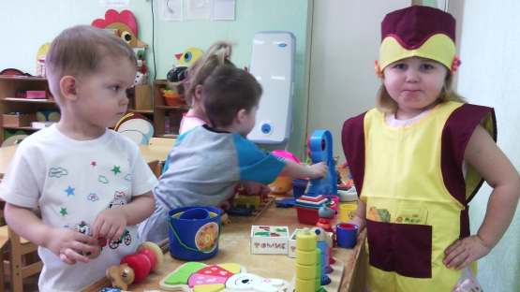
Для осуществления замысла в сюжетно – ролевой игре ребенку необходимы игрушки и разные предметы, которые помогают ему действовать в соответствии с взятой на себя ролью. Следует отметить, что дети с отклонениями в развитии часто затрудняются в выборе предметов-заместителей. Их необходимо учить подбирать такие предметы. Можно предложить детям несколько вариантов, из которых они выбирают наиболее подходящие. Например: кладем перед детьми кубики, пуговицы и счетные палочки. И предлагаем выбрать то, что больше похоже на деньги.
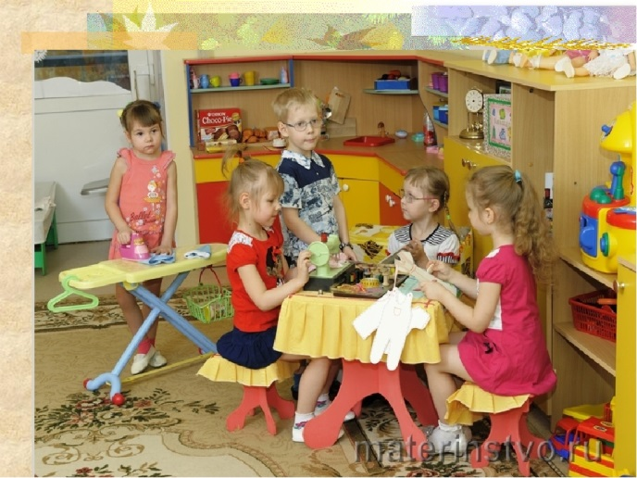
В создании образа в сюжетно – ролевой игре, велика роль слова. Слово помогает ребенку выявить свои мысли и чувства. С одной стороны, речь развивается и активизируется, а с другой развивается сама игра. Ребенок словом обозначает свои действия, и этим самым осмысливает их. В старшем дошкольном возрасте иногда целые эпизоды игры создаются с помощью слова. Особенно заметна роль слова в режиссерских играх, где ребенок не берет на себя роли, а передвигает кукол и другие игрушки, говорит за них.
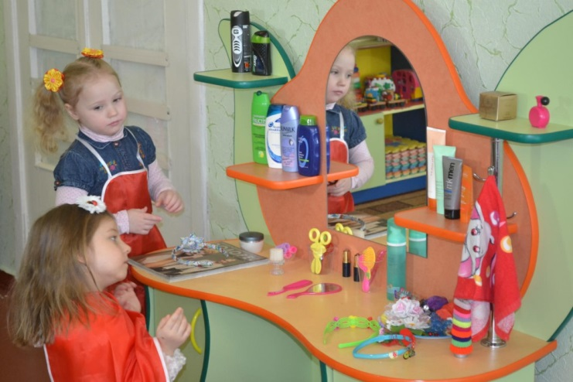
Сюжеты игры необходимо выбирать на знакомые детям темы, например, магазин, больница, парикмахерская и т.д. Каждая игра организуется по определенной схеме. Вначале предлагается сюжет и вместе с ребенком распределяются роли. При распределении ролей учитываются пожелания ребенка.
Потом организуется пространство игры, определяются зоны (например, где будет больница, где маг азин и т.д.).
Затем разыгрывается сюжет игры. Взрослый направляет игру, чтобы предотвратить чрезмерное возбуждение, торопливость речи, стимулировать уверенную четкую речь. Речь взрослого также должна быть четкой, слегка замедленной и умеренно громкой.
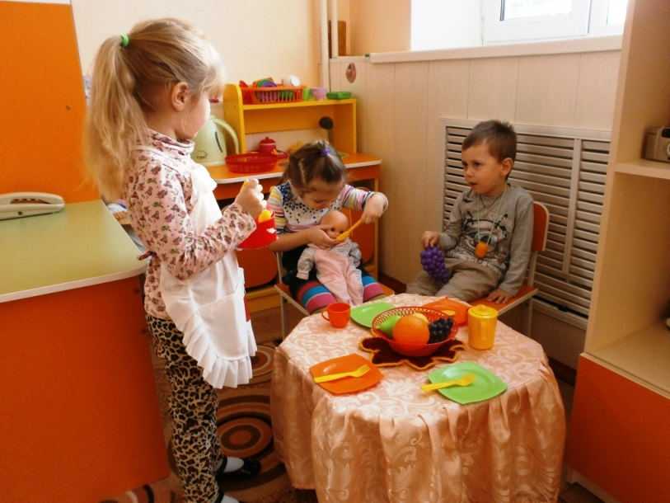
Сюжетно — ролевая игра «Семья»: Наиболее популярна среди детей, вполне уместно поиграть в семью и в гостях, и на детском празднике, и в семейном кругу. Причем роли могут быть распределены как угодно: настоящая мама может исполнять роль маленькой дочки, а папой может стать 5-тилетний мальчик. Чтобы хорошо войти в роль, можно использовать различные атрибуты — личные вещи, одежду, игрушки. Перед началом игры следует обговорить, чем занимается каждый член «семьи». Допустим, дочка ходит в детский сад, играет, помогает маме, смотрит за кошкой и т. д. Папа ходит на работу, читает газету, смотрит телевизор. Мама убирает, готовит, стирает, гуляет с детьми, ходит в магазин и т. д. Играя в семью, можно использовать кукол — это будет кукольная семья, или мягкие игрушки — это семья животных. Игра в семью помогает ребенку усвоить правила поведения в семье, «примерить» на себя разные социальные роли, установить, углубить, расширить понимание семейных взаимоотношений и отточить их навыки.
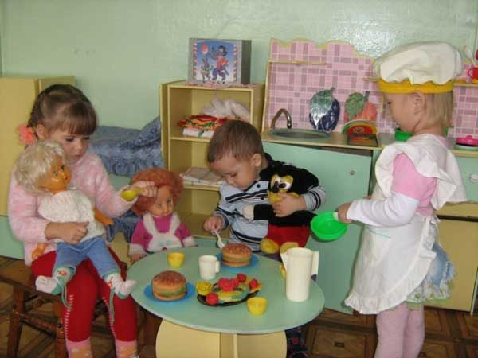
Сюжетно — ролевая игра «Накрываем на стол и приглашаем к столу»: Чтобы научить ребенка правильно вести себя за столом, нужно не просто объяснять ему, как это делать. Гораздо важнее проиграть эту ситуацию, прожить ее. Для игры понадобятся: столик и стульчики (можно настоящие, можно кукольные, посудка, салфетки, еда, чай, куклы-гости.
Как играть? Застелите стол скатертью, распределите места — кто, где будет сидеть, разложите салфетки, сервируйте стол вместе с малышом, потом вежливо пригласите гостей за стол.
Сюжетно — ролевая игра «Детский сад»: Если ваш малыш вдруг почему-то заупрямился и не хочет идти в детский сад, поиграйте с ним в сюжетно — ролевую игру «Детский сад» и понаблюдайте за ним очень внимательно: что ребенок говорит от имени воспитательницы, нянечки, других детей. Скорее всего, он обязательно расскажет о том, что его беспокоит. Такой сюжет поможет быстрее адаптироваться к садику или раскрыть то, что тревожит ребенка.
Аналогичным образом можно поиграть с ребенком по сюжетам: «Большая уборка», «Парикмахерская», «Семейный выходной», «Лечим больного медвежонка», «День рождения куклы», «Проезд в автобусе», «Школа», «Строительство» и многое другое.
Игра развивает и радует ребёнка, делает его счастливым. В игре ребёнок совершает первые открытия, переживает минуты вдохновения, в игре развивается его воображение, фантазия, речь. Позволяйте себе иногда отключиться от окружающих проблем и погрузиться в игровую атмосферу жизни своего ребенка. Это не только полезно, но и приятно! Вспомните свое собственное детство, ведь это было здорово?! Вот и отправляйтесь прямо сейчас вместе с ребенком в увлекательный мир игровых путешествий.

